SIMULAÇÃO: GERADOR

Aluno: Danilo Ricardo Rosa de Sá R.A.: 67267

Objetivos:
Compreender os conceitos físicos de fluxo magnético e indução de Faraday-Lenz.
Utilizar dos conceitos físicos para compreender o funcionamento interno da estrutura que propicia um gerador de energia realizar as transformações das atividades anteriores, como energia cinética, para a energia elétrica, seja na hidrelétrica, eólica ou nuclear.
Sugestão de organização do tempo: 01 aula.
Conceitos principais:
Energia cinética, energia potencial, energia térmica, energia elétrica, eletromagnetismo, fluxo magnético, corrente alterna e contínua e Lei de Indução de Faraday-Lenz.
Organização do conhecimento:
Este simulador reproduz a transformação de energia mecânica em energia elétrica, simulando mais visivelmente uma hidrelétrica. Ele mostra uma torneira que controla a vazão de água que transmitirá movimento para uma espécie de moinho de água. Acoplado nesse moinho, há uma representação de um ímã. Próximo a esse ímã, há um solenoide ligado a uma lâmpada que pode ser trocada por um medidor de tensão. Na lateral superior direita, há um controlador de intensidade do imã em barra. Também há a opção de mostrar o campo magnético, uma bússola e um medidor de campo magnético. Do lado direito, também há opções para o solenoide. Pode-se trocar a lâmpada clicando no item do lado direito, para substituir por um medidor de tensão. Há a possibilidade de mudar a área e a quantidade de espiras. E no centro do moinho de água, há um medidor de RPM (rotação por minuto, não-SI).

Orientações:
Acesse o simulador – Gerador indicado na figura abaixo.
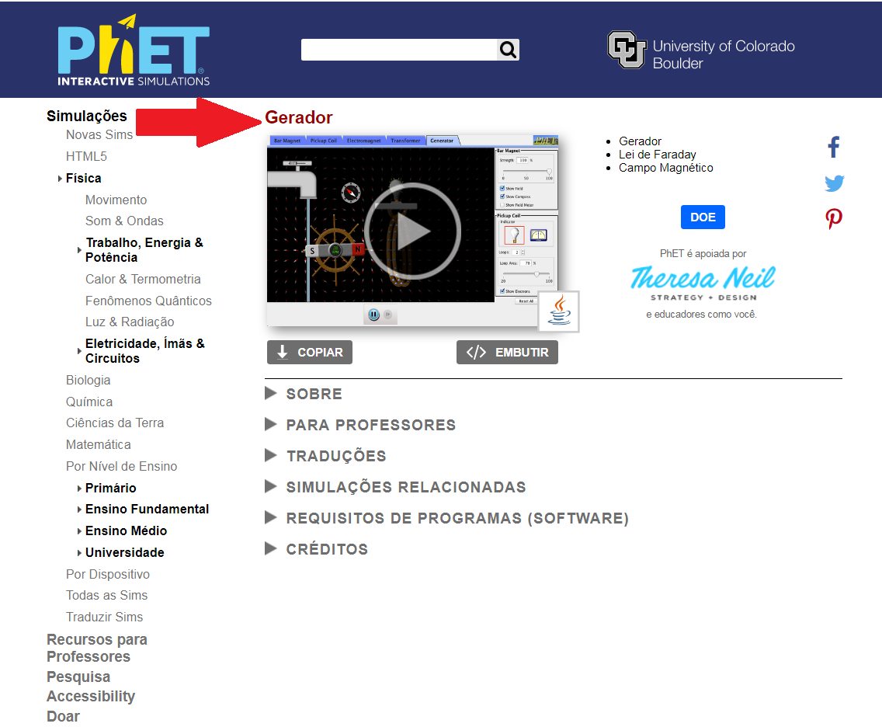
Figura: Simulador “Gerador”
Agora que se dará o início da exploração do simulador, é importante que reserve do lado uma folha e uma caneta ou lápis para que anote os detalhes que lhe parecerem mais importante.
Primeiramente, selecione a caixa à direita que contém o escrito “mostrar campo” e “mostrar bússola”. Agora que é possível observar o campo magnético ao redor do ímã de barra, mova livremente a bússola e observe sua movimentação em relação ao campo.
Agora, “abra” a torneira movendo o botão para a direita até que você observe que o medidor de rotação marque 15 RPM. Observe que a lâmpada começa a acender, liberando uma pequena intensidade de luz, e que a representação do elétron (pequenas bolinhas azuis) começa a se mover lentamente. Sugiro que observe o comportamento do movimento do “elétron” e faça uma anotação.
Em seguida, vá para a barra de intensidade do ímã de barra e altere-a para zero e observe. Repare que acontece com a simulação. Agora, mude a intensidade para 100 e observe novamente o comportamento, principalmente do elétron e a intensidade do campo.
Esse medidor de intensidade que está na propriedade do ímã não está muito bem explicado. O que especificamente você está controlando ao utilizar este recurso?
Dessa vez, vá na secção do solenoide e altere o número de espiras para três e observe o comportamento dos elétrons e a lâmpada. Faça uma comparação do comportamento do gerador utilizando uma área de 20% e a área de 100%. O que mudou?
Clique no aparato azul do lado direito da imagem da lâmpada. A lâmpada será trocada por um medidor de tensão. Agora mude a vazão da água deixando em 60 RPM e observe o comportamento dos “elétrons” e do medidor de tensão. O que será que esse comportamento significa?
Por fim, brinque um pouco com o simulador de maneira livre e observe o comportamento do experimento como um todo.
EXPLICAÇÃO DO GERADOR
Para compreender como funciona um gerador, é preciso entender o que é chamado de fluxo magnético.
O fluxo magnético é a medida da quantidade de linhas de indução que atravessam uma superfície em função do tempo. É dado pelo produto entre o campo magnético, a área da superfície e o cosseno do ângulo formado entre o campo e o vetor normal à superfície. Em outras palavras, é a quantidade campo que atravessa o interior do solenoide no simulador. E é dado por:
; Onde A = área e B = Campo magnético.
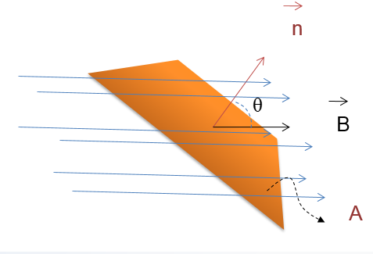
Figura: Fluxo através de uma superfície.
Michael Faraday (1791 – 1867), com a pequena participação, porém, fundamental, de Lenz, baseando-se nos trabalhos de Oersted e Ampère, o qual analisava que correntes elétricas em circuitos interagiam materiais magnéticos como ímã, começou a investigar o efeito inverso do fenômeno por eles estudado.
Esse fenômeno é chamado é chamado de indução de magnética, ao qual acarretou a Lei de Faraday-Lenz que consiste em: se variarmos o fluxo magnético que atravessa uma espira, é criada uma força eletromotriz induzida (ε) que é dada pela taxa de variação do fluxo magnético em função do tempo dado por:
$$ε=-\frac{∆Φ}{Δt}$$
O sinal negativo (participação de Lenz) nos dá a interpretação de um fluxo que oscila, possível verificar ao observar os “elétrons” no simulador, levando ao que chamamos de corrente alternada. No Brasil, diferentemente do Paraguay, a corrente possui uma oscilação de 60 Hz de frequência, ou seja, 60 oscilações por segundo. Como essa frequência é muito alta, não percebemos variação no brilho de lâmpadas que podemos observar no simulador.
Observação: Ampère e Oersted não possuíam (não acreditavam) na ideia de campo magnético. Acreditavam que a interação era de elemento de carga em movimento com elemento de carga em movimento, corrente com corrente em outras palavras. E que no interior dos ímãs, haviam correntes em movimento de acordo com a figura abaixo.
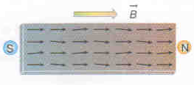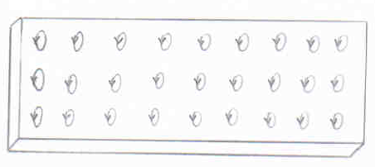
Figura: Equivalência do efeito magnético para o de corrente de Ampère.

Aplicação do conhecimento:
É comum observarmos que ocorre um ato de “deixar de lado” a explicação do funcionamento de um gerador de energia. O que geralmente ocorre no caso da hidrelétrica, é a abordagem da transformação de energia cinética para energia elétrica por meio de um gerador sem falar sobre seu funcionamento interno. É como se falasse que o gerador é uma caixa mística, que magicamente muda a energia de movimento em energia elétrica.
O gerador é base da “produção” de energia elétrica, seja em uma hidrelétrica, eólica ou em uma usina nuclear. O funcionamento é o mesmo. Precisa-se de algum evento, seja a queda de água das hidrelétricas, o vento nas gerações eólicas ou o vapor de água nas usinas nucleares, que faça com que o material magnético tenha uma oscilação em relação à espira, gerando corrente elétrica. É claro que um gerador é muito mais complexo do que o que o simulador apresenta, porém, o princípio é o mesmo.

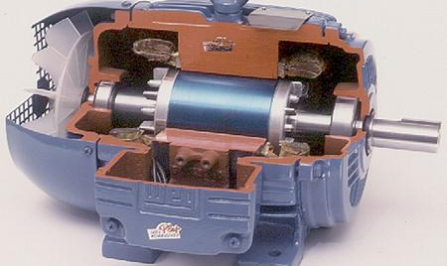
Figura: Gerador por princípio de indução.
Referências:
http://educacao.globo.com/fisica/assunto/eletromagnetismo/inducao.html
http://midias.nead.uem.br/repositorio/web/midia/index?texto=Daniel+Gardelli&page=3&per-page=10
https://phet.colorado.edu/pt_BR/simulation/legacy/generator

